行为，样式，内容
Js css html
不要加行间的样式，不要加行间的行为

提取行间样式，事件目的是：三者分离
获取一组元素
获取一组元素document.getElementsByTagName()
获取的元素是数组的标签对
<script type="text/javascript">
window.onload=function(){
var odiv=document.getElementsByTagName('div');
//odiv.style.background="red";//写法错误，每次设置样式，只能对一个元素设置

//alert(odiv.length);//5
odiv[0].style.background="red";
odiv[1].style.background="red";
odiv[2].style.background="red";
odiv[3].style.background="red";
odiv[4].style.background="red";

}
</script>
如果有多个的话，100以上，问题就来了，要通过下标来遍历很麻烦
可以用循环来处理
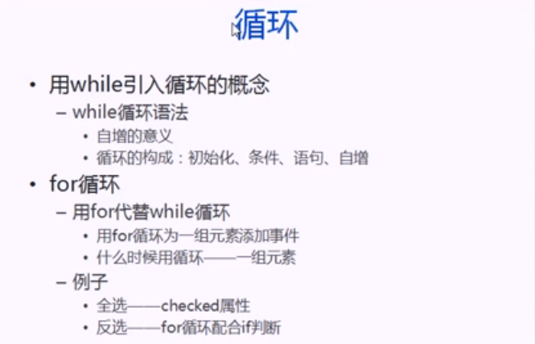

If只是循环一次
初始化条件
循环（条件）｛
语句
//条件改变
｝

1 while循环
当条件成立时候一直执行

//1 while循环，只要条件成立就会执行
var i=0;
while(i<5){
//alert(i);
console.log(i);
i++;
}
2 for循环
格式：for(var i=0;条件；i++){
语句
}

var odiv_len=odiv.length;
for(var i=0;i<odiv_len;i++){
odiv[i].style.background="red";
}

全选，不选，反选
True,false表示真，假

<!DOCTYPE HTML>
<html lang="en-US">
<head>
<meta charset="UTF-8">
<title>10--全选，不选，反选功能</title>
<script type="text/javascript">
window.onload=function(){
//获取复选框
//var ach=document.getElementsByTagName("input");
var omy=document.getElementById("my_sel");
//然后从div中选择input
var ach=omy.getElementsByTagName("input");
var all_sel=document.getElementById("all_select");
var fan_sel=document.getElementById("fan_select");
var no_sel=document.getElementById("no_all_select");
//alert(ach.length);//7
//这样会把所有的input选中，解决方法是在指定的input外面加上一个盒子div就可以解决了。
var ach_len=ach.length;
//全选
all_sel.onclick=function(){
for(var i=0;i<ach_len;i++){
//alert(ach[i].value);
ach[i].checked=true;
}
}
//2 不选
no_sel.onclick=function(){
//不选
for(var i=0;i<ach_len;i++){
//alert(ach[i].value);
ach[i].checked=false;
}
}
//3 反选,当前选中的去选中，没有选择中的全选择
fan_sel.onclick=function(){
//不选
for(var i=0;i<ach_len;i++){
//alert(ach[i].value);
//如果选中，就不选，如果没有选，就选中
ach[i].checked=!ach[i].checked;
}
}

}
</script>
</head>
<body>
全选，不选，反选功能<br/>
<label><input type="button" value="全选" id="all_select" /></label><label><input type="button" value="全不选" id="no_all_select" /></label><label><input type="button" value="反选" id="fan_select" /></label><br/>
<div id="my_sel">
<input type="checkbox" value="1" name="my[]" />1<br/>
<input type="checkbox" value="2" name="my[]" />2<br/>
<input type="checkbox" value="3" name="my[]" />3<br/>
<input type="checkbox" value="4" name="my[]" />4<br/>
<input type="checkbox" value="5" name="my[]" />5<br/>
<input type="checkbox" value="6" name="my[]" />6<br/>
<input type="checkbox" value="7" name="my[]" />7<br/>
</div>
</body>
</html>

